CU13 - Asignar dependencia
Kairos

NexTech
Centurión Valeria, Escalante Guillermo, Maldonado Agustina, Mendez Florencia, Ulloa Gonzalo.

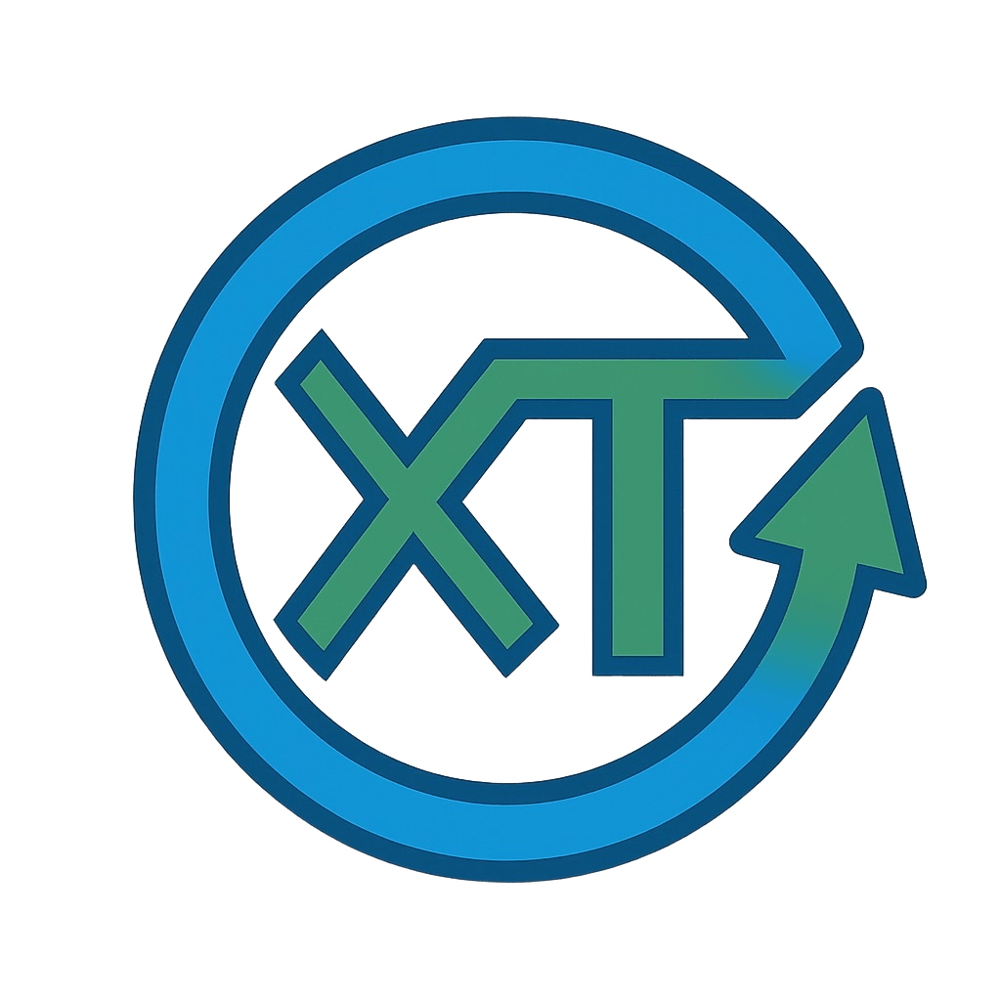


Tabla de contenido
Diagrama de Casos de Uso 3
Especificación del CU13: Asignar dependencia 3
Diagrama de Secuencia 5

CU13: Asignar dependencia

Diagrama de Casos de Uso
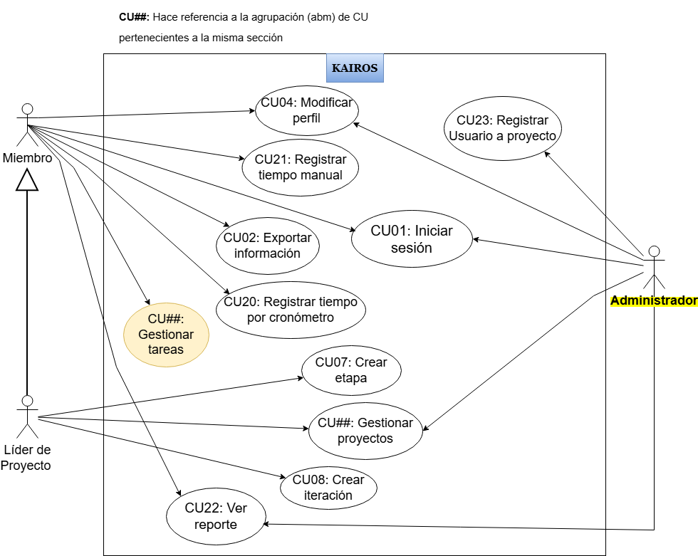
Figura 1 – Diagrama de Casos de uso.

Especificación del CU13: Asignar dependencia

CASO DE USO #13 |  | Asignar dependencia
Actor Principal |  | Líder de Proyecto
Precondiciones |  | El actor debe estar autenticado en el sistema.  Deben existir al menos dos tareas en la iteración.  Las tareas deben pertenecer a la misma iteración
Disparador |  | El actor selecciona la opción “Asignar dependencias” desde el listado de tareas.
Descripción | Paso | Acción
 | 1 | El actor presiona el botón “Asignar dependencias” en la PantallaTareas. La PantallaTareas envía el evento asignarDependencias() a la InterfazUsuario.  La InterfazUsuario solicita al ManejadorTarea desplegar la PantallaDependencias. La PantallaDependencias se muestra con el listado de tareas disponibles.
 | 2 | El actor selecciona una tarea base y una o más tareas dependientes. Luego presiona “Guardar”.  La PantallaDependencias envía los datos seleccionados a la InterfazUsuario, que los envía al ManejadorTarea.  El ManejadorTarea valida que no existan conflictos y envía el evento registrarDependencias(datos) a la entidad Tarea.
 | 3 | La entidad Tarea envía la solicitud de actualización a la InterfazBDD, que comunica los cambios a la BDD.
 | 4 | La BDD guarda los datos y devuelve un mensaje de éxito. La InterfazBDD reenvía el mensaje al ManejadorTarea, quien solicita a la InterfazUsuario volver a la PantallaTareas.
Extensiones |  | Acción de Derivación
 | 2a | Las tareas seleccionadas forman un ciclo de dependencia (bucle):  El ManejadorTarea detecta un ciclo de dependencias, envía un mensaje de error a la InterfazUsuario. La PantallaDependencias muestra un mensaje: “No se pueden crear dependencias circulares.”
 | 3a | Error de conexión con la BDD:  La InterfazBDD no logra conectarse con la BDD y retorna un mensaje de error al ManejadorTarea. El ManejadorTarea envía el mensaje a la InterfazUsuario y ésta solicita mostrar el mensaje en la PantallaTareas. La PantallaTareas muestra el mensaje de error.

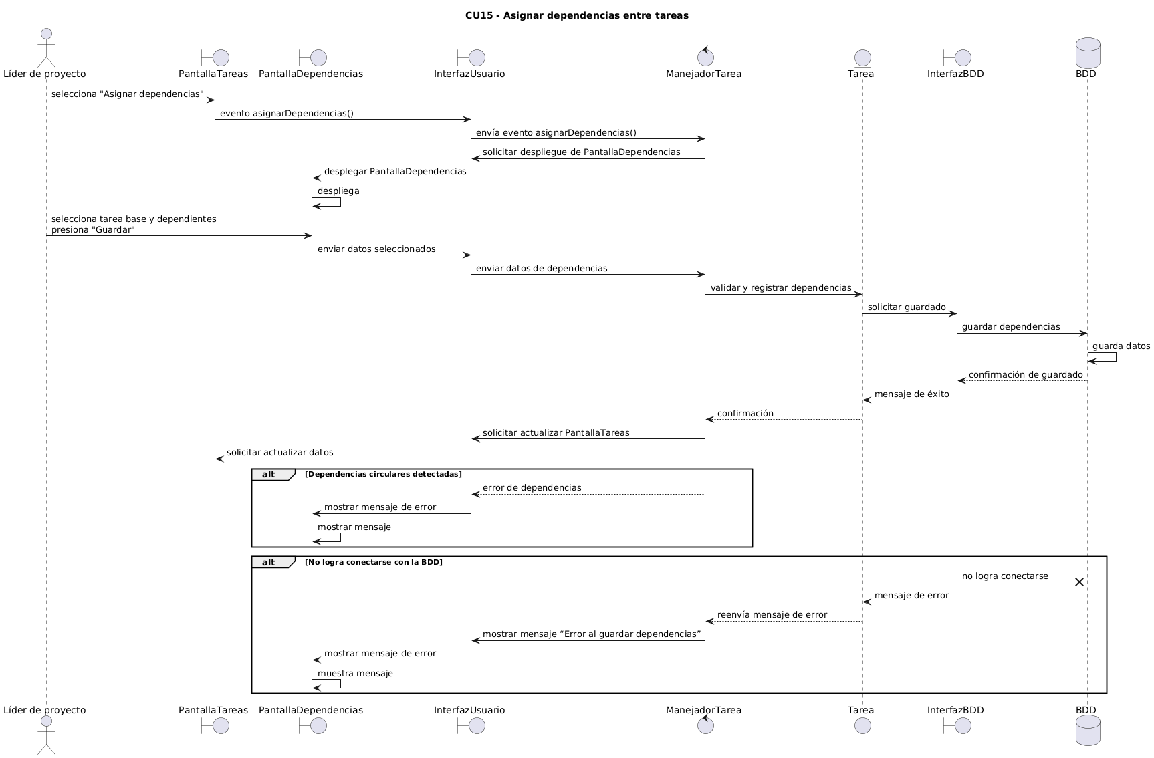
Diagrama de Secuencia

